第二次面谈
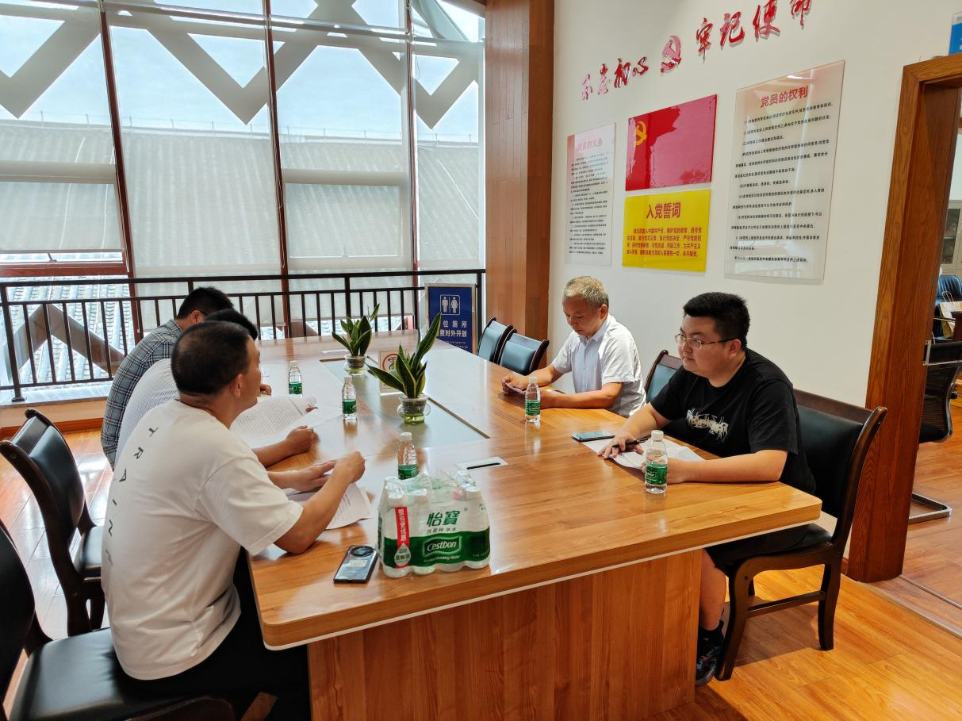
图片说明：2023年7月4日，区政协三届三次会议第1号提案办理人区文广旅局班子领导晏陶和产业发展股主任刘强、工作人员佘文钊，并邀请黄石运营保护中心工作人员张佳林就“关于大力推进黄石国际旅游度假区建设的建议”提案办理在巴中市恩阳区文化广播电视和旅游局二楼小会议室再次向龚宜远委员征求提案办理相关意见，并汇报提案办理情况。

面谈记录
